

**แบบสรุป**

**โครงการส่งเสริมจริยธรรม คุณธรรม สำหรับคณะผู้บริหาร**

**สมาชิกสภาฯ พนักงานส่วนตำบล ลูกจ้างประจำและพนักงานจ้าง**

**ประจำปีงบประมาณ ๒๕๖1**

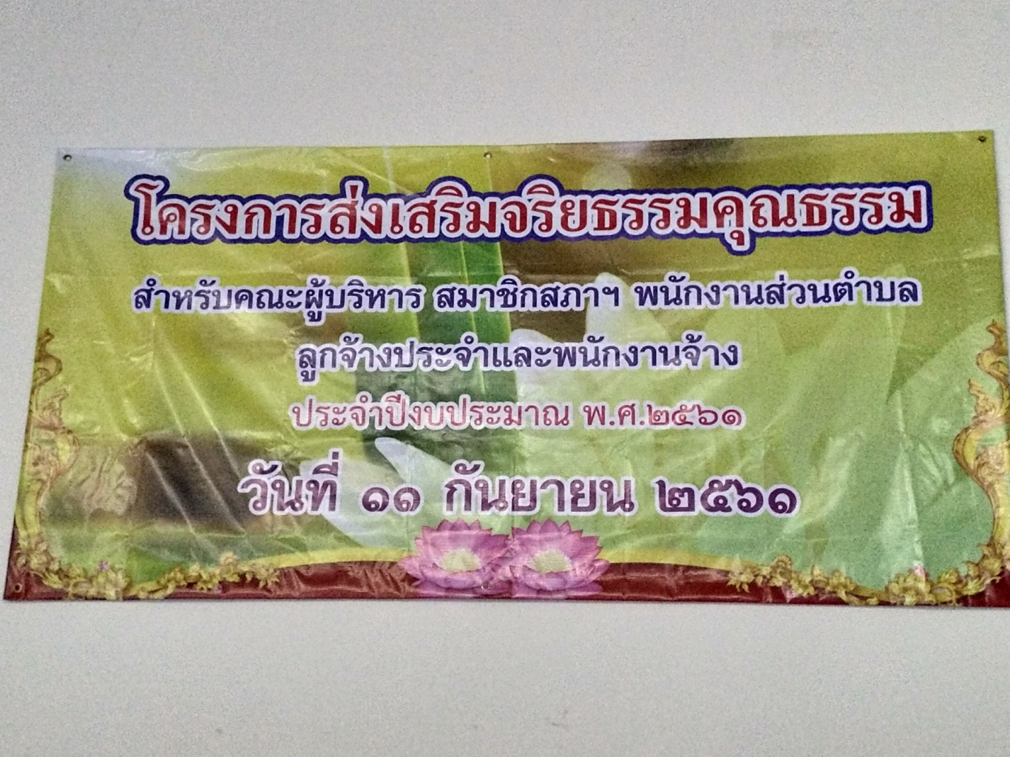

**ณ องค์การบริหารส่วนตำบลกุดตุ้ม**

**อำเภอเมืองชัยภูมิ จังหวัดชัยภูมิ**

ภาพถ่าย**โครงการส่งเสริมจริยธรรม คุณธรรม สำหรับคณะผู้บริหาร**

**สมาชิกสภาฯ พนักงานส่วนตำบล ลูกจ้างประจำและพนักงานจ้าง**

**ประจำปีงบประมาณ ๒๕๖1**

วันที่ 11 กันยายน ๒๕๖๑ ณ ห้องประชุมองค์การบริหารส่วนตำบลกุดตุ้ม

ตำบลกุดตุ้ม อำเภอเมืองชัยภูมิ จังหวัดชัยภูมิ

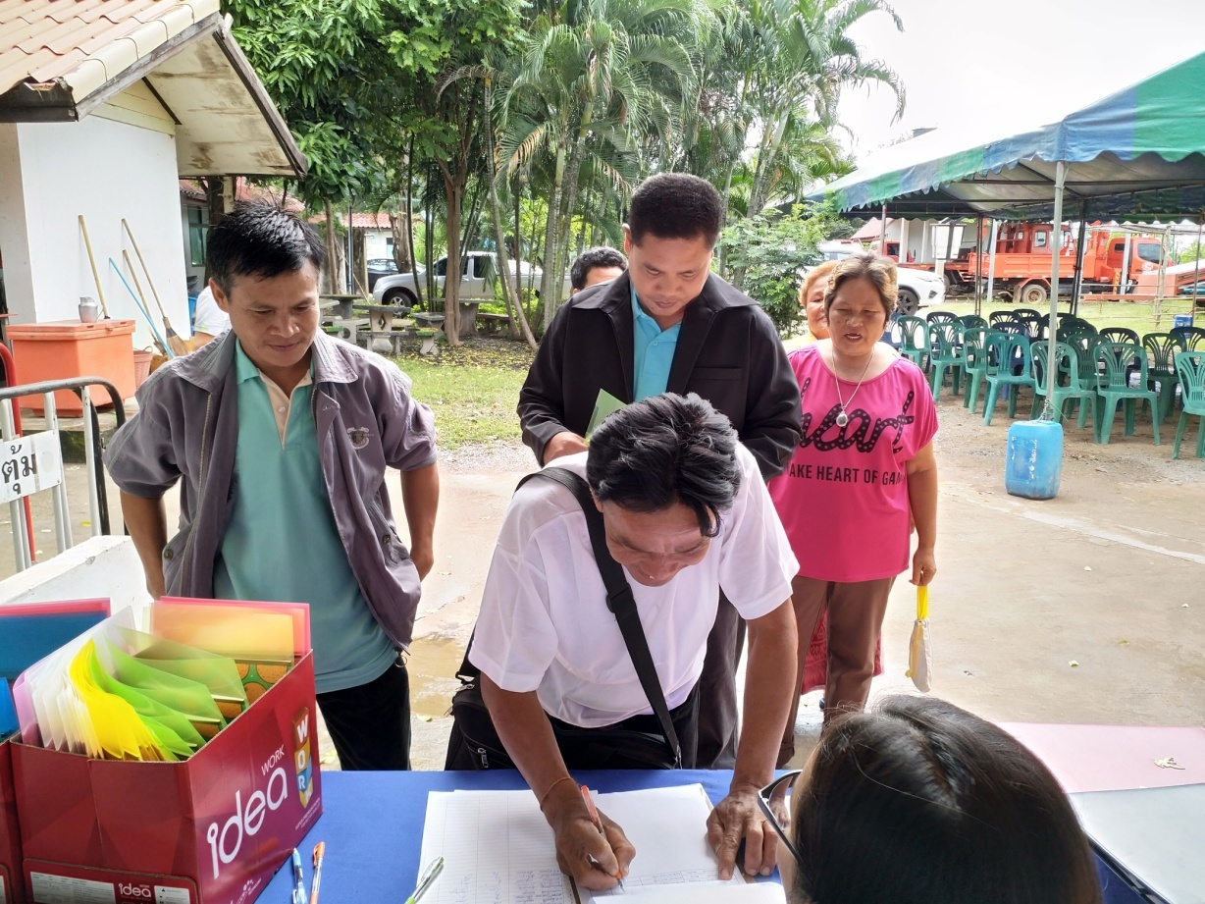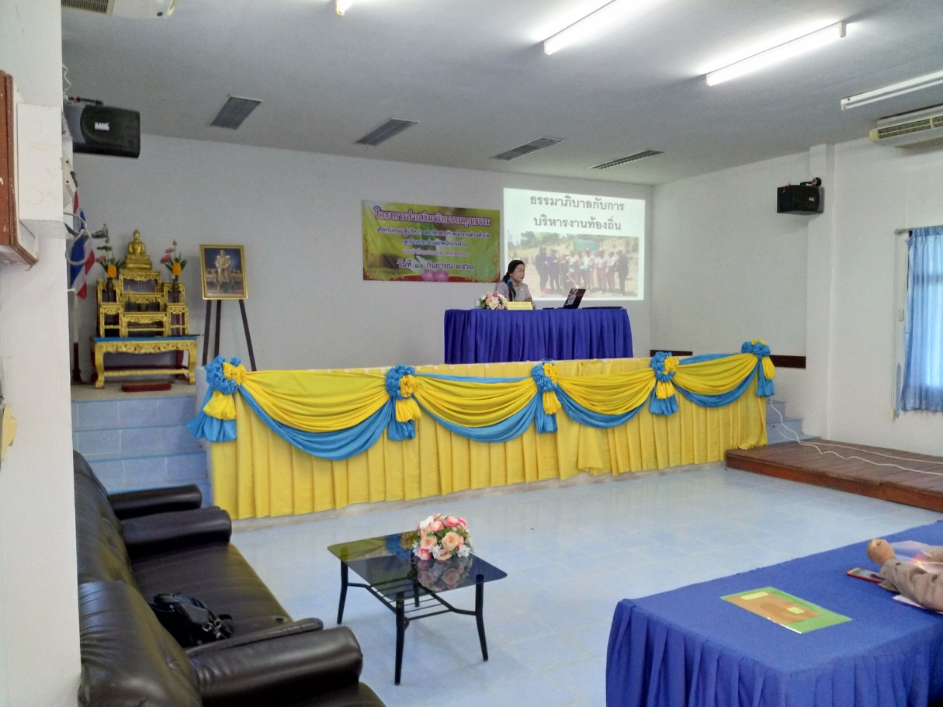

ภาพถ่าย**โครงการส่งเสริมจริยธรรม คุณธรรม สำหรับคณะผู้บริหาร**

**สมาชิกสภาฯ พนักงานส่วนตำบล ลูกจ้างประจำและพนักงานจ้าง**

**ประจำปีงบประมาณ ๒๕๖1**

วันที่ 11 กันยายน ๒๕๖๑ ณ ห้องประชุมองค์การบริหารส่วนตำบลกุดตุ้ม

ตำบลกุดตุ้ม อำเภอเมืองชัยภูมิ จังหวัดชัยภูมิ

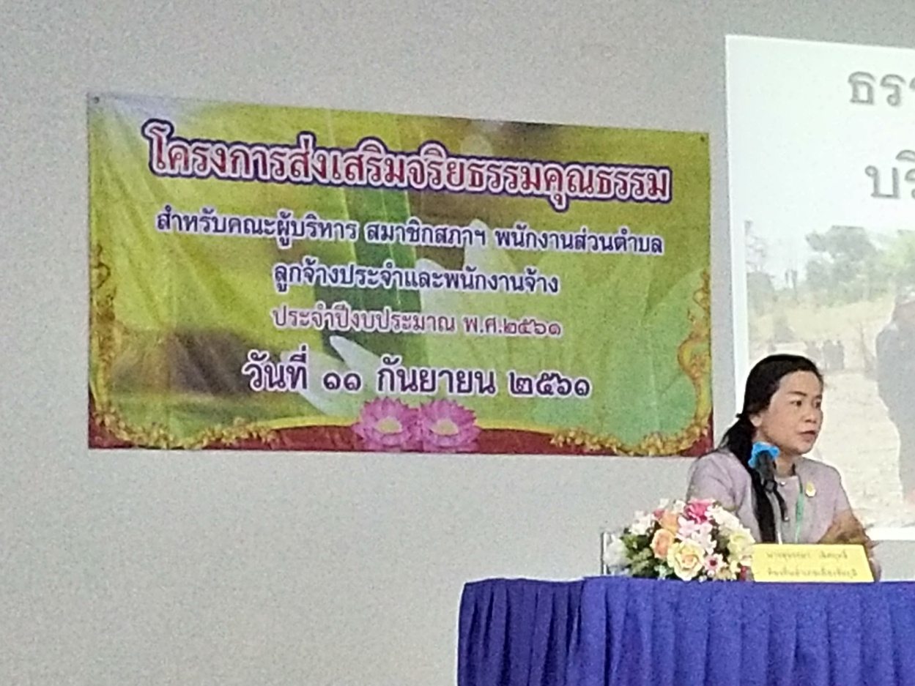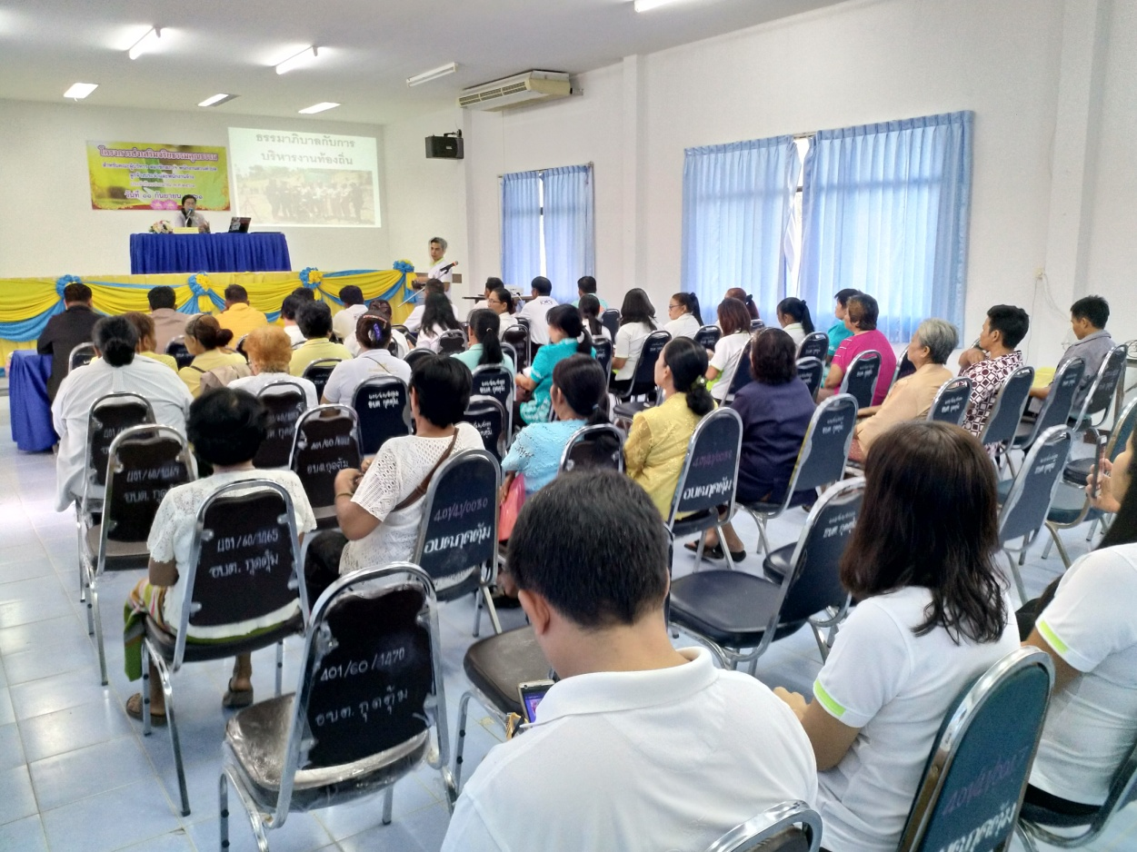

ภาพถ่าย**โครงการส่งเสริมจริยธรรม คุณธรรม สำหรับคณะผู้บริหาร**

**สมาชิกสภาฯ พนักงานส่วนตำบล ลูกจ้างประจำและพนักงานจ้าง**

**ประจำปีงบประมาณ ๒๕๖1**

วันที่ 11 กันยายน ๒๕๖๑ ณ ห้องประชุมองค์การบริหารส่วนตำบลกุดตุ้ม

ตำบลกุดตุ้ม อำเภอเมืองชัยภูมิ จังหวัดชัยภูมิ

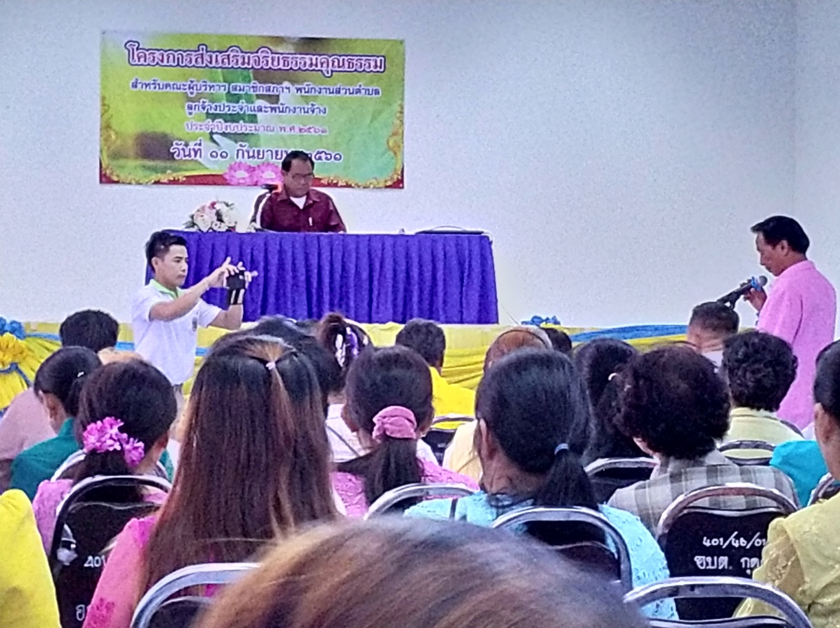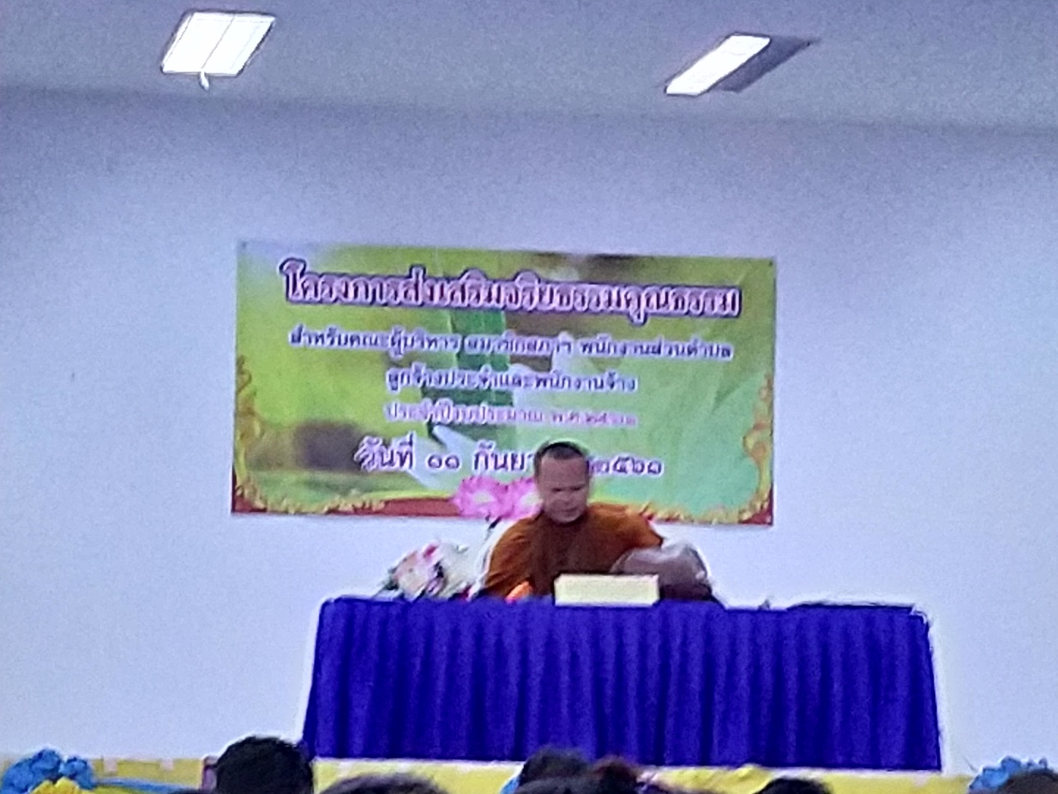

ภาพถ่าย**โครงการส่งเสริมจริยธรรม คุณธรรม สำหรับคณะผู้บริหาร**

**สมาชิกสภาฯ พนักงานส่วนตำบล ลูกจ้างประจำและพนักงานจ้าง**

**ประจำปีงบประมาณ ๒๕๖1**

วันที่ 11 กันยายน ๒๕๖๑ ณ ห้องประชุมองค์การบริหารส่วนตำบลกุดตุ้ม

ตำบลกุดตุ้ม อำเภอเมืองชัยภูมิ จังหวัดชัยภูมิ

